PANNA | BĻODA | ŠĶĪVIS
NAZIS | GLĀZE | KRŪZE
TĒJ-KAROTE | KAROTE | DAKŠIŅA
KAUSS | KATLS | TĒJ-KANNA
SVIESTA TRAUKS | SĀLS- TRAUKS | CUKUR- TRAUKS

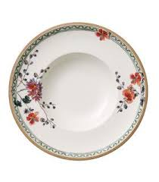 |  | 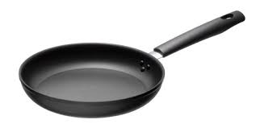
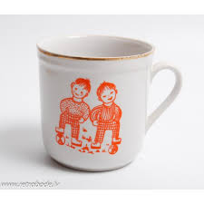 | 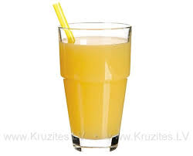 | 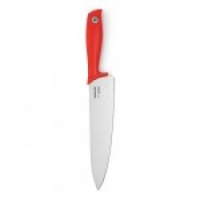
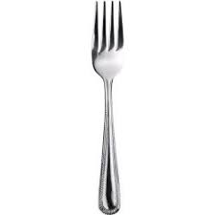 | 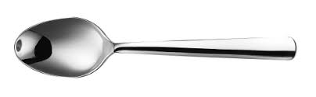 | 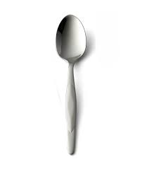
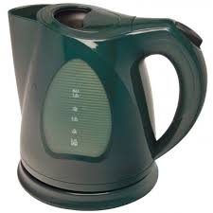 | 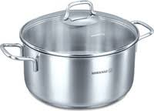 | 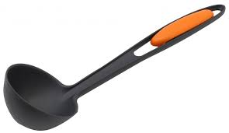
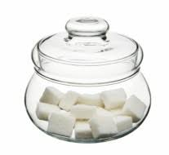 | 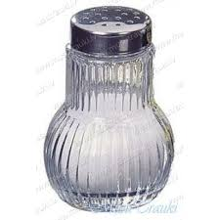 | 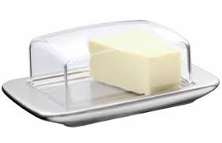

Nosauc trauku!  Tas ir izgatavots no stikla un tajā nedrīkst liet karstu tēju. Vislabāk to lietot sulas dzeršanai.  Tā ir izgatavota no metāla. To lieto pankūku cepšanai.  Tas ir izgatavots no metāla. To lieto zupas vārīšanai.  Tā ir izgatavota no metāla. To lieto kartupeļu ēšanai.  Tā ir izgatavota no stikla. Tajā konservē gurķus vai ābolus. Tajā glabā arī ievārījumu vai tomātu mērci.  Tā ir izgatavota no porcelāna. Tajā lej kafiju.  Tā ir izgatavota no māla vai fajansa. No tās var ēst zupu, putru vai ķīseli.  Tā ir izgatavota no plastmasas. To pieslēdz elektrībai, lai uzvārītu ūdeni. | Klausies un izpildi, atkārto vai atbildi uz jautājumu!  Atnes krūzīti!  Ielej tēju!  Paņem dakšiņu!  Dzer pienu!  Dod šķīvi!  Jānis dzer sulu.  Maija mazgā traukus.  Vai tev garšo zupa?  Kas tev garšo labāk; tēja vai piens?  Liec glāzi uz galda!  Ēd cepumus!  Laima vāra putru.  Tētis griež maizi.  Meitene lej zupu.
Teksts- dialogs

Dežurants Jānis uzklāja galdu. Bērni atnāca pusdienās.
Andris sacīja; “Man nav dakšiņas”.
Daniela paskatījās uz galdu un teica :“Bet man nav karotes.”
“Jāni, kāds tu neuzmanīgs! Lūdzu atnes bērniem dakšiņu un karoti!”

